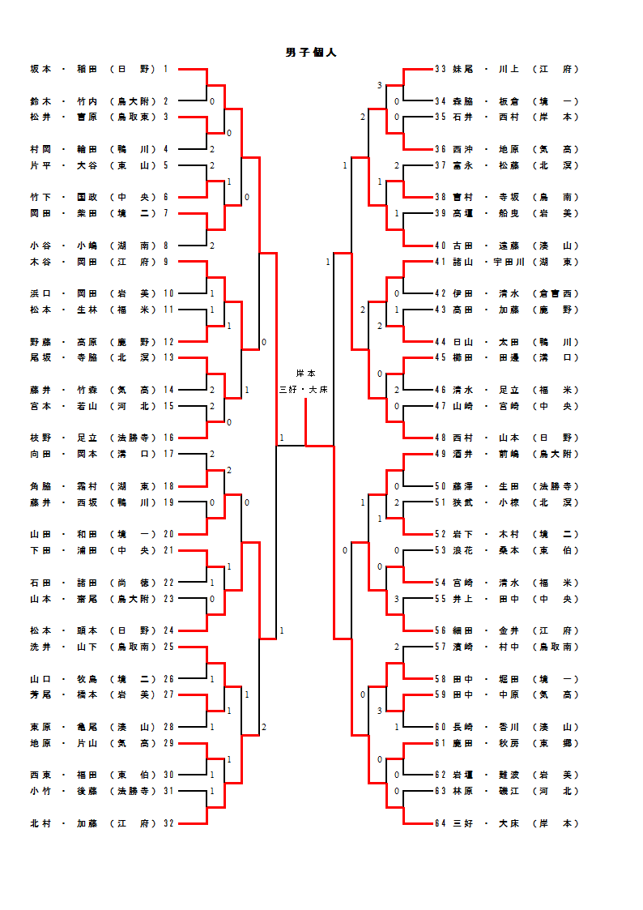
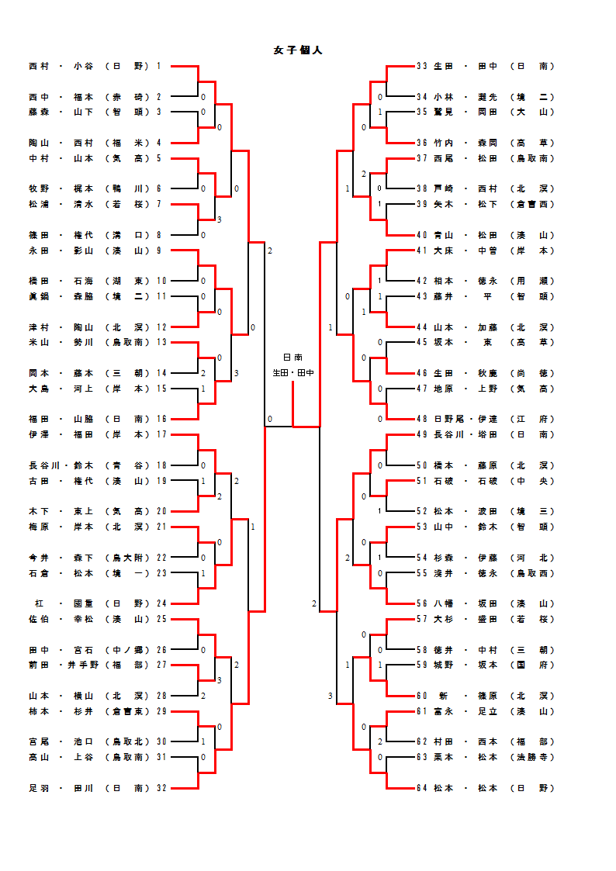
男子個人戦
順位 | 選手名 | 学校名
第１位 | 三好・大床 | 岸本
第２位 | 坂本・稲田 | 日野
第３位 | 西村・山本 | 日野
 | 松本・頭本 | 日野

女子個人戦
順位 | 選手名 | 学校名
第１位 | 生田・田中 | 日南
第２位 | 足羽・田川 | 日南
第３位 | 長谷川・﨏田 | 日南
 | 西村・小谷 | 日野

